
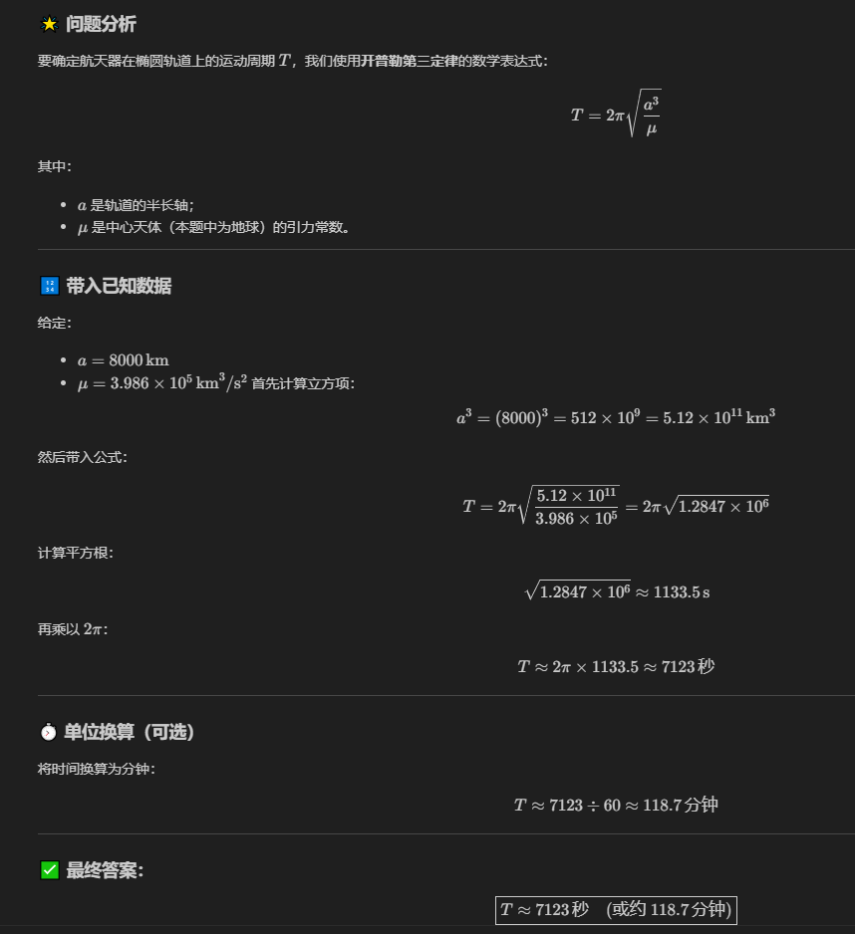


中国在深空探测和航天器发展方面有哪些规划，以及材料技术在其中扮演的关键角色和材料体系组成？
